**Лабораторна робота № 1**

**Основи Unity**

**Мета:** ознайомитися з інтерфейсом середи розробки, освоїти базову систему компонентів, що лежать в основі Unity, навчитися писати і виконувати базові сценарії.

Зміст роботи

**Завдання 1.** Створити гру 2d Платформер з двома сценами, обов’язково повинен бути перехід на наступний рівень.

Таблиця 1

Варіант

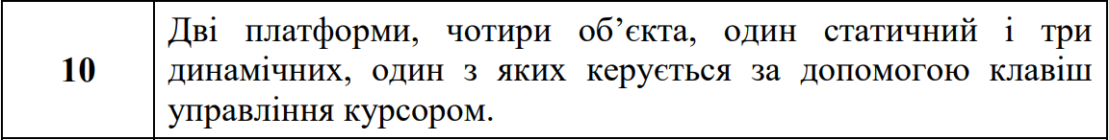

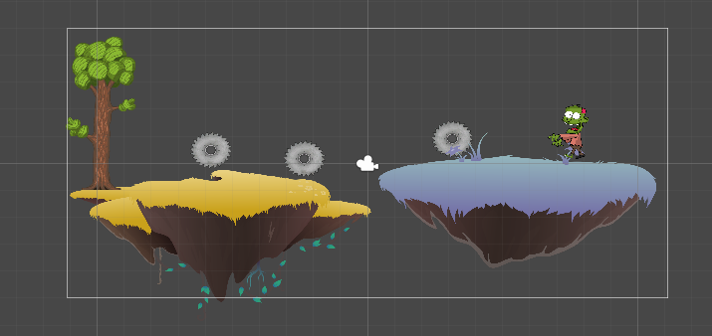

Рис. 1. Створення об’єктів сцени №1

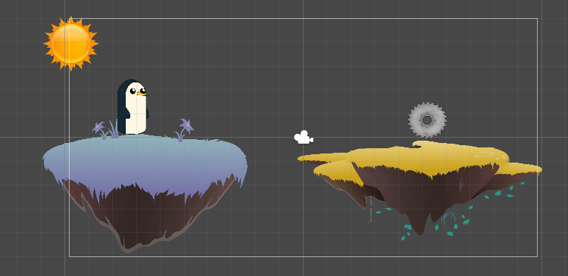

Рис. 2. Створення об’єктів сцени №2

В першій сцені ми керуємо колесом, на другій – пінгвіном

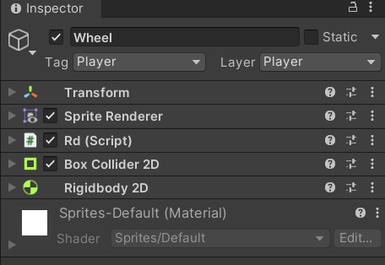

Рис. 3. Елементи на керуючих об’єктах

Далі розберемо створені скрипти:

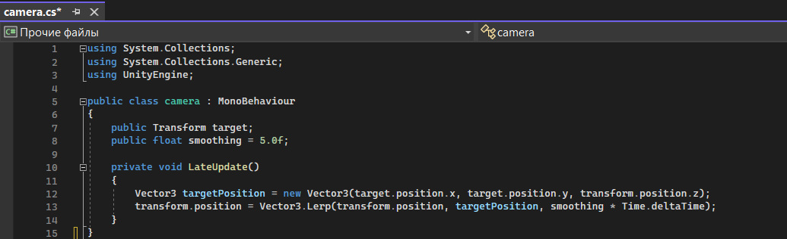

Рис. 4. Скрипт відповідальний за фіксування камери до об’єкта

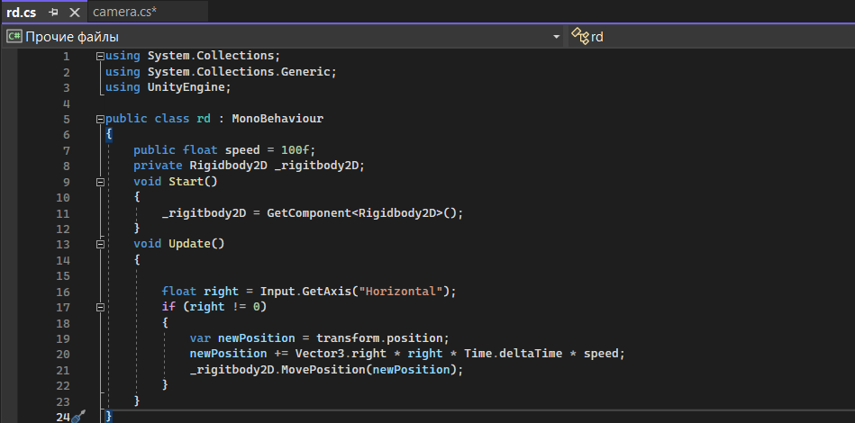

Рис. 5. Скрипт відповідальний за керування

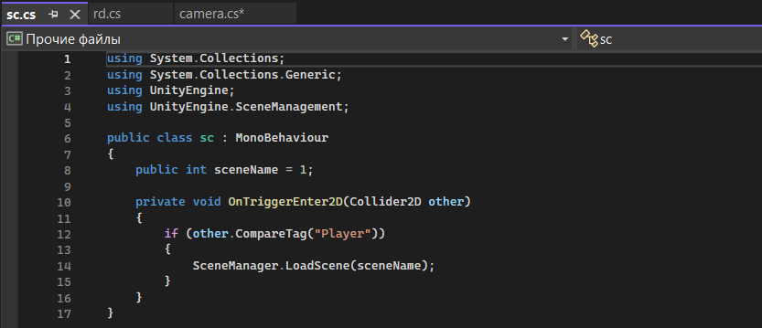

Рис. 6. Скрипт відповідальний за перехід між сценами

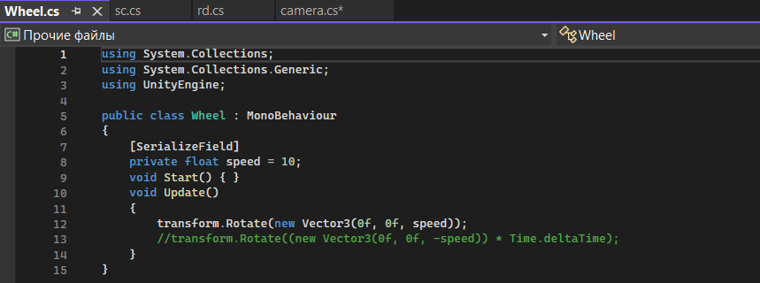

Рис. 7. Скрипт відповідальний за оберт колеса

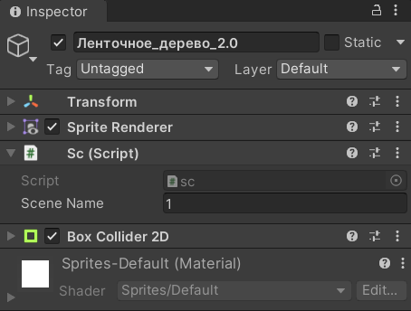

Рис. 8. Об’єкт на якому встановлений перехід між сценами

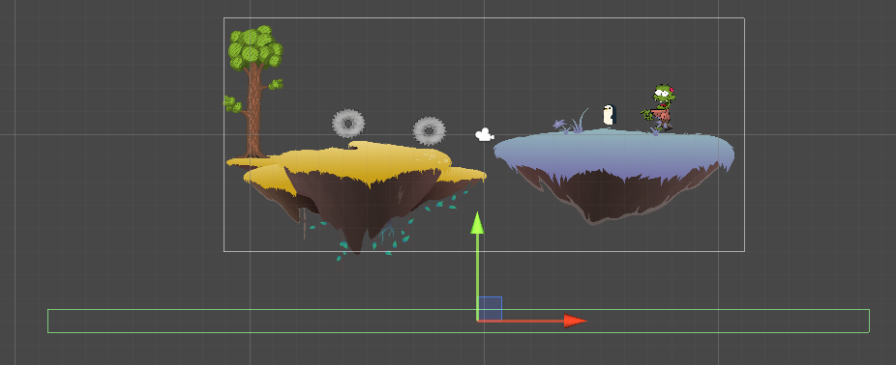

Рис. 9. Створений об’єкт для переміщення на цю саму сцену

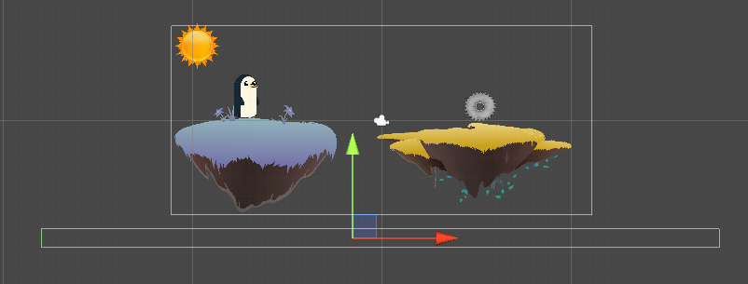

Рис. 10. Пустий об’єкт для переміщення на цю першу сцену

**Висновок:** ознайомилися з інтерфейсом середи розробки, освоїли базову систему компонентів, що лежать в основі Unity, навчилися писати і виконувати базові сценарії.